

METODICKÝ LIST PRO ZŠ
Pro zpracování vzdělávacích materiálů (VM)v rámci projektu EU peníze školám
Operační program Vzdělávání pro konkurenceschopnost

Projekt: Moderní výuka

Registrační číslo: CZ.1.07/1.4.00/21.3192

Číslo DUM: VY_32_INOVACE_9.1.02

Jméno autora: Mgr. Lenka Koritenská

Datum, období kdy byl vytvořen: 30. 3. 2013

Název práce: Hlava - popis

Předmět, pro který je VM určen: Přírodověda

Ročník, pro který je VM určen: 4. ročník

Časová dotace: 1 hod

Vzdělávací oblast, tematický okruh, téma: Člověk

Metodický list, anotace- výstižný popis způsobu použití VM ve výuce: Tento materiál slouží k upevnění učiva. Procvičuje názvy částí hlavy.

Pomůcky: pracovní list
psací potřeby, pastelky

HLAVA – POPIS

- Části hlavy se zpřeházely. Ve druhém obrázku napiš vše správně a vybarvi ho podle sebe.

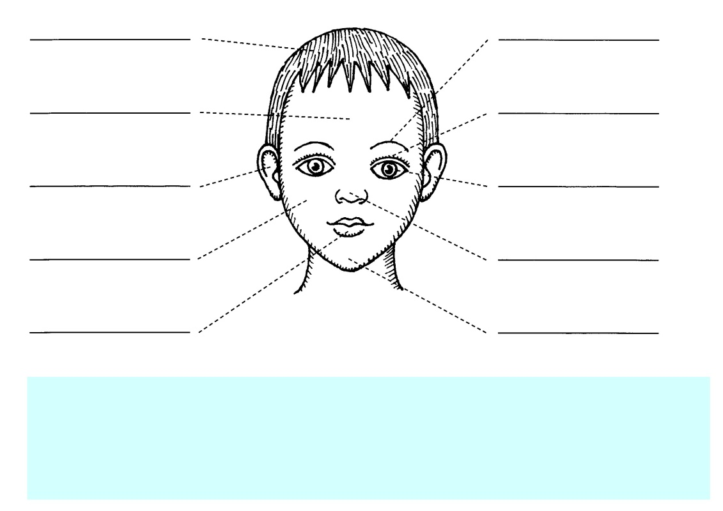
obočí ucho

nos ústa

brada čelo

oko řasy

tvář vlasy

http://lh5.ggpht.com/_1r2Ql6FPSF0/TIdoXA6tBkI/AAAAAAAAAl4/50vly3yiSDs/s1600/hlava.jpg

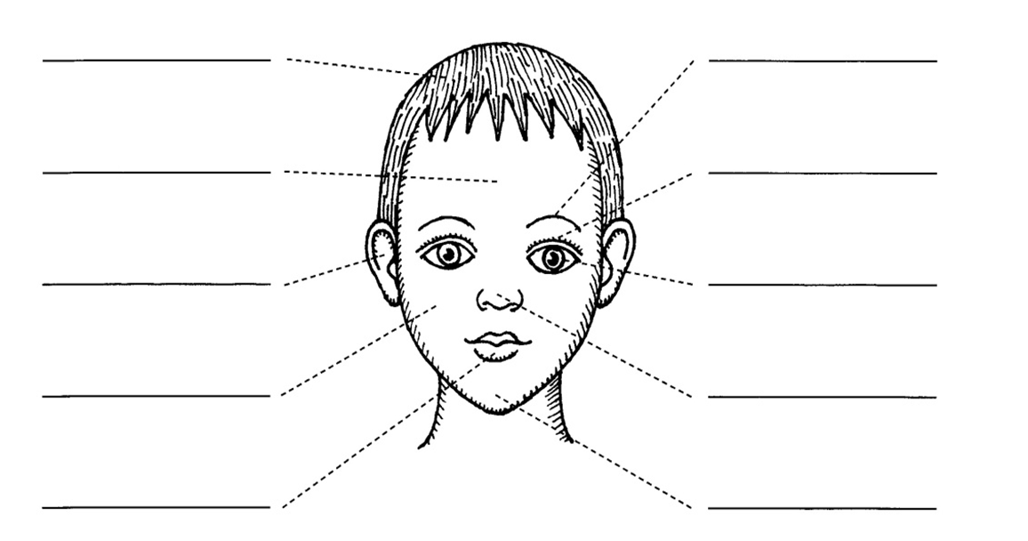
http://lh5.ggpht.com/_1r2Ql6FPSF0/TIdoXA6tBkI/AAAAAAAAAl4/50vly3yiSDs/s1600/hlava.jpg

Autor prohlašuje, že tento materiál je jeho prací, nebo je stažen z uvedených zdrojů.

http://lh5.ggpht.com/_1r2Ql6FPSF0/TIdoXA6tBkI/AAAAAAAAAl4/50vly3yiSDs/s1600/hlava.jpg

